ЭКОЛОГИЧЕСКАЯ ТРОПА
Маршрут №3
«Деревья»
Маршрут №3 « Деревья»
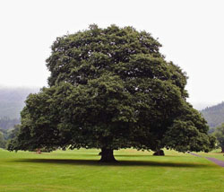
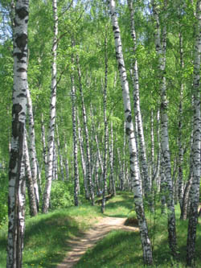

Береза Дуб

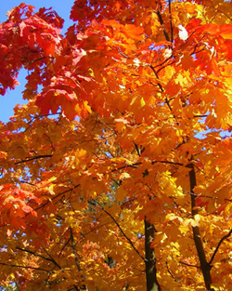
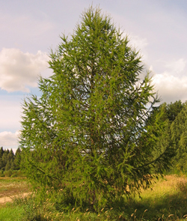

Клен Лиственница

